Изготовление заколки в технике «канзаши». Основные приёмы (1 год обучения).

Кандзаси (kanzashi, в русском языке иногда используется некорректная транскрипция «канзаши» или «канзаси») — украшения для волос, используемые в традиционных китайских и японских прическах.
Кандзаси — японская техника создания аксессуаров для волос из атласа и шелка. Заключается она в складывании квадратов ткани в лепестки по принципу оригами. Склеивая или сшивая эти детали, собирают цветы.
Стиль канзаши – это неотъемлемая часть японской культуры. Около 400 лет назад у японских женщин появилась мода на сложные причёски, когда тарэгами (традиционно прямые ниспадающие волосы) заменились нихонгами (затейливыми причёсками из длинных волос, которые нам известны по сей день). Сложные причёски требовали использования различных шпилек, гребней, специальных палочек. Разумеется, ни одна девушка или женщина не захочет ограничиваться простым деревянным или костяным гребнем, а пожелает по мере сил его украсить. И потому из примитивных предметов шпилек, заколок, гребней появились фантастические аксессуары одновременно роскошные и изысканные. В основу новых украшений легло искусство оригами, только на этот раз складывалась не бумага, а квадратики натурального шёлка. Шёлк использовали из-за его ослепительного цвета и прекрасной текстуры, что придавало украшениям неповторимую нежность. Эта техника получила название – канзаши.
Существует два основных вида лепестка – острый и круглый. На их основе делается большинство украшений.
Техника изготовления острого лепестка:
Складываем квадратик ткани пополам:
Схема №1
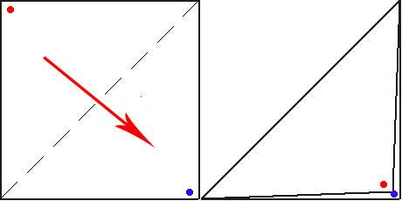
…и ещё раз пополам:
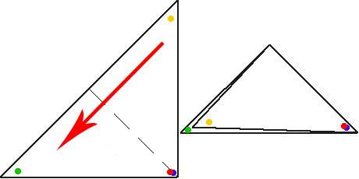
Если используется мягкая ткань, а лепесток нужен совсем острый, с узким краем – сложенную заготовку можно прогладить утюгом. Потом ткань нужно ещё раз сложить пополам.
Если теперь посмотреть на сложенный квадратик со стороны диагонали – получится острый лепесток.
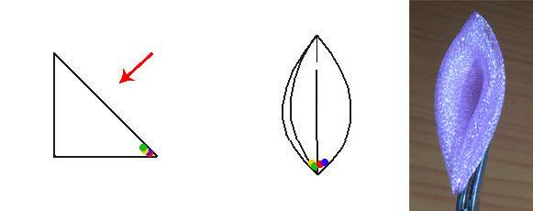
Кончик лепестка «б» подрезаем и опаляем.
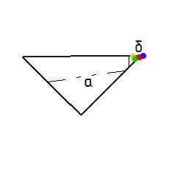
То какой нужен цветок – высокий, низкий, с наклоном или без- определяет положение линии «а», по которой нужно подрезать лепесток.
Техника изготовления круглого лепестка:
Складываем квадратик ткани пополам:
Схема №2

Крайние углы треугольника складываем к среднему:
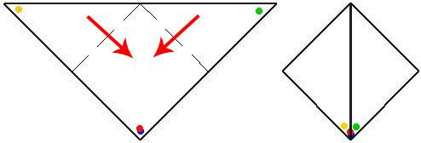
Сложенный уголок можно прошить, чтобы не развалился в процессе последующего изготовления.
Перевернём заготовку и сложим боковые уголки к центру:
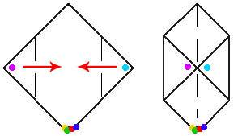
Сложим пополам, так, чтобы завёрнутые уголки оказались внутри:
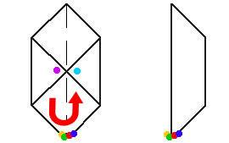
Расправим лепесток, закрепим булавкой и капнем на заложенные уголки немного клея.
Вся техника «канзаши» строится на этих лепестках. Они могут быть разного размера и цвета. Такие лепестки с помощью иглы и нити собираются в красивые узоры, которые можно украсить бусинками, стразами или даже сделать из них подвески. Полученная красота закрепляется на обруч, гребень, шпильку или заколку с помощью клея.
Инструменты и материалы:
- атласная лента шириной 2.5 см;
-ножницы;
-клей;
- иголка и нитка;
- булавка;
- заколка
- пинцет
Ход работы:
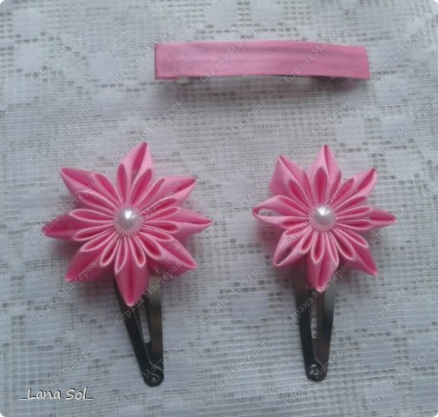
1.Нарезаем 8 прямоугольников атласной ленты шириной 2,5 см и длинной 4,5 см (рис. 1);
рис. 1

2. Намечаем линии сгиба - так нам будет удобнее заправить уголочки вовнутрь. Загибаем уголочек вверх и вниз (рис.2, 3).
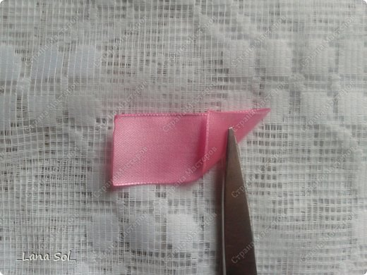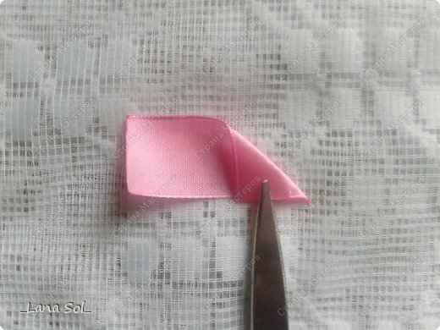
рис.2 рис. 3
3. Так же проделываем с обратной стороны. В итоге получается заготовка.
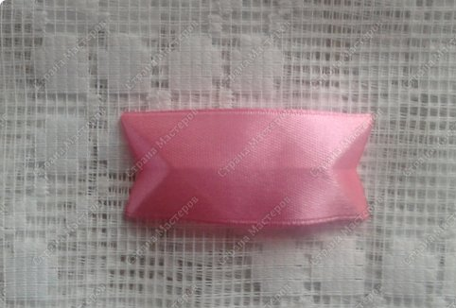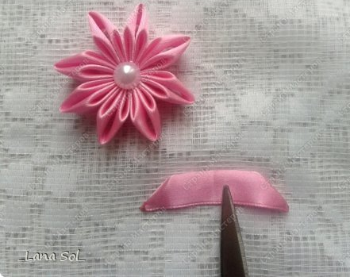

3. Загибаем по намеченным линиям уголочки вовнутрь. полученную деталь складываем пополам (рис. 5). Уголочек, там, где на фото пинцет можно просто склеить, но можно и просто сшить ниткой.
рис. 4 рис. 5 рис. 6
Вид лепестка с боку и с обратной стороны

Собираем вместе на клей или ниточку 8 лепестков и декорируем серединку на свой вкус. Серединка цветка красиво углубляется вовнутрь, создавая впечатление объема.
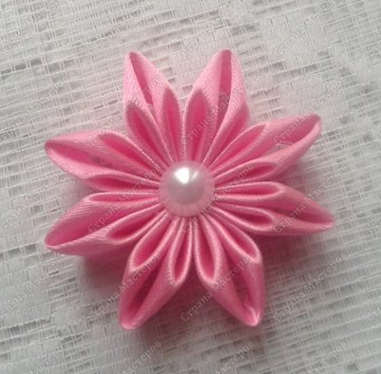
Приклеиваем клеем к заколке готовое изделие.

